**Досуг по здоровьесберегающим технологиям**

**"Полезные витаминки"**

( 1  младшая группа)

Дать представление об охране здоровья, о бережном отношении к своему организму, о том, что полезно

( витамины).

|  |  |
| --- | --- |

                                                                                  Воспитатель: Лысенко Н.В.

Муз.руководитель:Зайкова И.В.

Образовательные задачи:

Дать представление об охране здоровья, о бережном отношении к своему организму, о том, что полезно ( витамины).

Воспитательные задачи:

Развивать умение слушать воспитателя, учить бережно относиться к животным, воспитывать любовь к ним, сочувствие.

Участники: Ведущий.собачка- взрослый, дети

Материал к занятию: картинки с изображением овощей, пластилин ,досточки,салфетки,баночка.

 Предшествующая работа:

Ознакомление с  овощами, обучение узнаванию на предметных картинках.

Ход занятия:

Дети сидят полукругом.

В дверь кто-то стучится, воспитатель привлекает внимание детей.

*- Ребятки,  вы слышите? Кто-то пришел к нам в гости. Давайте посмотрим?*

Воспитатель открывает дверь, входит щенок.

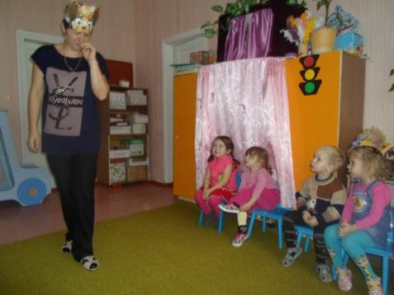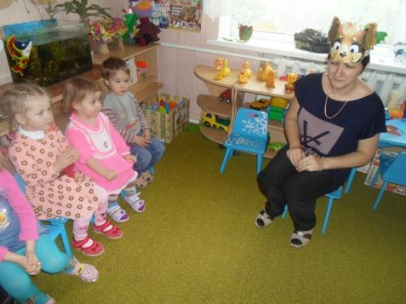

- *Ребятки, кто это? Правильно, щенок ( маленькая собачка). Давайте с ним поздороваемся.*

Щенок здоровается с детьми грустным голоском.

Воспитатель: Щенок,ты такой грустный, давай мы споём тебе песенку

### Песня «Собачка»

Воспитатель: а почему ты опять не весёлый?

*- Ты хочешь с нами  поиграть*?

- *Нет*.

- *А давай мы угостим тебя чем-нибудь, ты же пришел к ребятам в гости, а они гостям всегда рады!*

*- Нет.*

*- Что же с тобой такое случилось, ты такой грустный, ничего не хочешь. Ребятки, вы не знаете, что с щенком случилось? Давайте послушаем, что он нам расскажет?*

Щенок рассказывает воспитателю,  а те, в свою очередь, детям, поглаживая щенка:

*- Бедный маленький щенок, заболел он, занемог,*

*Даже горло заболело, он теперь сидит без дела.*

*Заболел животик, заболела спинка, нужны ему лекарства,*

*А лучше – ВИТАМИНКА!!*

Воспитатель спрашивает щенка, почему у него болит горлышко, щенок объясняет, что громко лаял на улице. Воспитатель говорит щенку, что когда на улице холодно нельзя громко лаять, горлышко надо беречь . Воспитатель просит детей показать, где у них горлышко, погладить его.

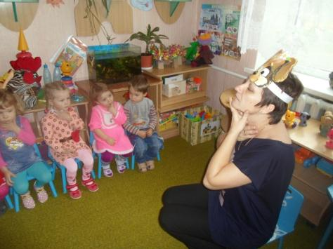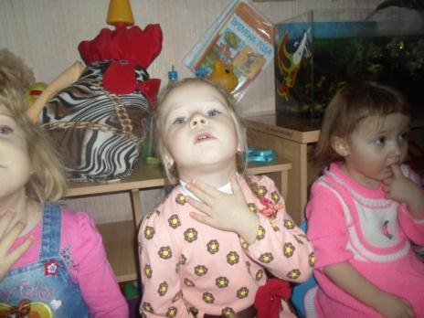

Говорит, что его маленькие детки знают, как надо вести себя на улице и как дышать носиком.

- *Давайте с вами сейчас превратимся в маленьких ежиков и подышим носиком вдох- выдох.*

Дети выполняют упражнение 2-3 раза.

Щенок отвечает, что все понял, благодарит ребят, и что он больше не будет на улице громко лаять, будет беречь горлышко.

- *Ребятки, а я знаю, как еще можно сберечь свое здоровье. Надо обязательно есть полезные овощи. (*воспитатель показывает  картинки с морковкой и капустой, спрашивает детей,  что это.)*Там есть много полезных витаминов* ( показывает картинку, как витаминки шагают к детям).

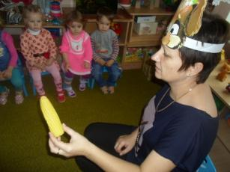 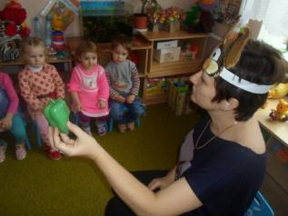 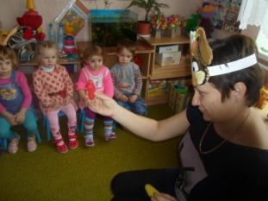

Щенок говорит, что он не любит ни морковку, ни капусту. Воспитатель его утешает, говорит, что есть специальные витаминки – в баночке. Щенок говорит, что не видел их. Воспитатель  обращается за помощью к детям – хотят ли они слепить щенку витаминки, полезные для здоровья, и положить их в баночку. Дети соглашаются.

- *Но сначала мы чуть-чуть поиграем, разомнем наши пальчики.*

*Наши  красные цветки распускают лепестки,*( дети раскрывают пальчики)

*Ветерок чуть дышит, лепестки колышет*. ( покачивание рук)

*Наши красные цветки закрывают лепестки*, ( смыкание пальчиков)

*Головой качают, тихо засыпают*. ( покачивание рук)

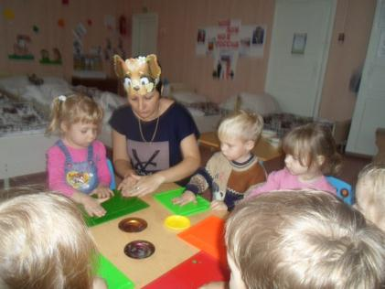 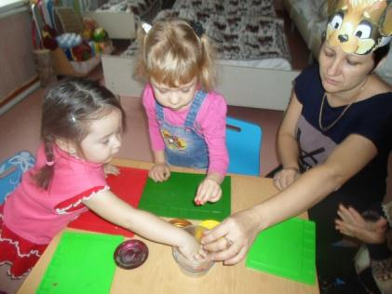

Дети садятся за столы и « складывают» витамины в баночку, после показывают их  щенку; воспитатель напоминает  детям, что витаминки полезны для здоровья. Щенок говорит всем детям « спасибо».

Детям предлагается поиграть еще немного со щенком.

### П/игра: Барбос и птички

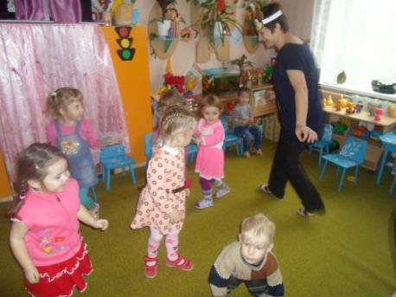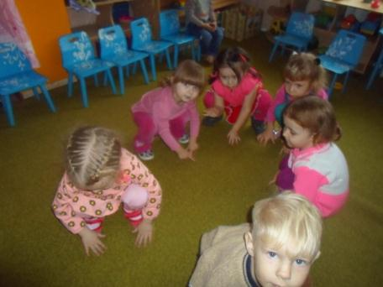

В благодарность щенок раздаёт детям витаминки.

